***Entrevista exclusiva con el nuevo prefecto de la Congregación de Obispos***

**Robert Prevost: “No tengo la menor duda de que Francisco está guiado por el Espíritu Santo”**

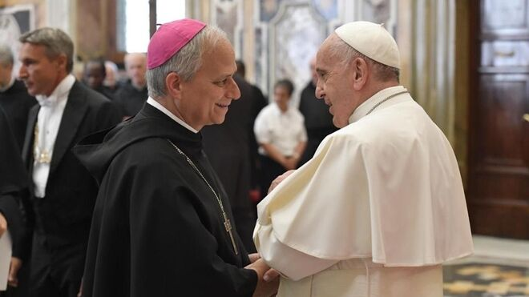

El Papa, con Prevost

**"He sido misionero toda mi vida y lo único que deseo es servir con humildad a la iglesia, con una enorme confianza en la fuerza del Espíritu"**

**"Tendré que acudir al espíritu misionero para ser parte de ese único servicio a la iglesia, y sobre todo ver formas de cómo acompañar a los obispos para que tengan una apertura al proyecto del Papa, que en este caso, no tengo la menor duda, que Francisco es guiado por el Espíritu Santo"**

**"Los abusos sexuales son un fuerte dolor en la iglesia y en el mundo (...). Espero atender con afecto y cercanía a las víctimas"**

***30.01.2023 | Aníbal Pastor N. / Corresponsal para Perú***

**Robert Francis Prevost Martínez**, obispo de Chiclayo, Perú, un misionero, agustino, de nacionalidad estadounidense, con largos años de trabajo pastoral en el país andino, fue recién nombrado por el papa Francisco como nuevo prefecto para el Dicasterio de los Obispos y presidente de la Comisión Pontificia para América Latina ([ver nota aqu](https://www.religiondigital.org/vaticano/Papa-fulmina-Ouellet-prelado-vaticana-congregacion-obispos_0_2528747108.html)í)

Con Prevost, cuyo nombramiento ya ha suscitado una g**ran alegría en el pueblo de Dios, sobre todo al dejar atrás al época Ouellet**, atendió en exclusiva a *Religión Digital,*y a través de nuestro medio, envió un saludo a los obispos de América Latina en su calidad de nuevo presidente de la CAL. Estas son sus respuestas en una breve entrevista:

**— ¿Cómo se siente ante estas nuevas responsabilidades, que le ha pedido asumir el papa Francisco?**

Aún no he podido digerir y procesar del todo lo que significan estas nuevas responsabilidades, pero me siento muy honrado y dispuesto a enfrentar estas nuevas responsabilidades. Solo les pido que oren por mí. He sido misionero toda mi vida y lo único que deseo es servir con humildad a la iglesia, con una enorme confianza en la fuerza del Espíritu.

**— ¿Como prefecto de los obispos, que hará para promover el proyecto sinodal del papa Francisco, especialmente en aquellos que no muestran convicción ni pasión?**

Tendré que acudir al espíritu misionero para ser parte de ese único servicio a la iglesia, y sobre todo ver formas de cómo acompañar a los obispos para que tengan una apertura al proyecto del Papa, que en este caso, no tengo la menor duda, que Francisco es guiado por el Espíritu Santo en cuanto quiere una iglesia sinodal y en comunión. Esta será una ardua labor entre los obispos y en general respecto de todos los agentes pastorales de la iglesia.

**— ¿Cómo enfrentará los abusos sexuales que han sido parte de la crisis de la iglesia y donde muchos obispos han actuado con encubrimiento?**

Ciertamente hoy esto es parte de un gran y fuerte dolor en la iglesia y en el mundo. Al respecto puedo compartir que tengo la experiencia de haber formado en la Conferencia Episcopal del Perú el Centro de Escucha, y mediante este, haber atendido con afecto y cercanía a las víctimas que han recurrido, brindándoles apoyo de toda índole. Esta misma experiencia espero continuar en el ámbito de toda la iglesia a nivel universal.

**— Cómo nuevo presidente de la Comisión de América Latina, qué pediría a los obispos latinoamericanos?**

Ante todo pedirles sus oraciones, y me uno a ellos en todo lo que hacen por la iglesia sinodal, sintiéndome cercano a todos. Le pido al Espíritu que actúa en América Latina que nos anime a caminar juntos, unidos todos. Les pido que confiemos que es el Espíritu Santo el que nos anima a vivir el mandato del Señor.

<https://www.religiondigital.org/corresponsal_en_chile-_anibal_n-_pastor/Robert-Prevost-Obispos-Francisco-Espiritu-prefecto-vaticano-ouellet_7_2528817103.html?utm_source=newsletter&utm_medium=email&utm_campaign=el_papa_despide_a_ouellet_de_la_fabrica_de_los_santos_este_es_su_sucesor&utm_term=2023-01-31>